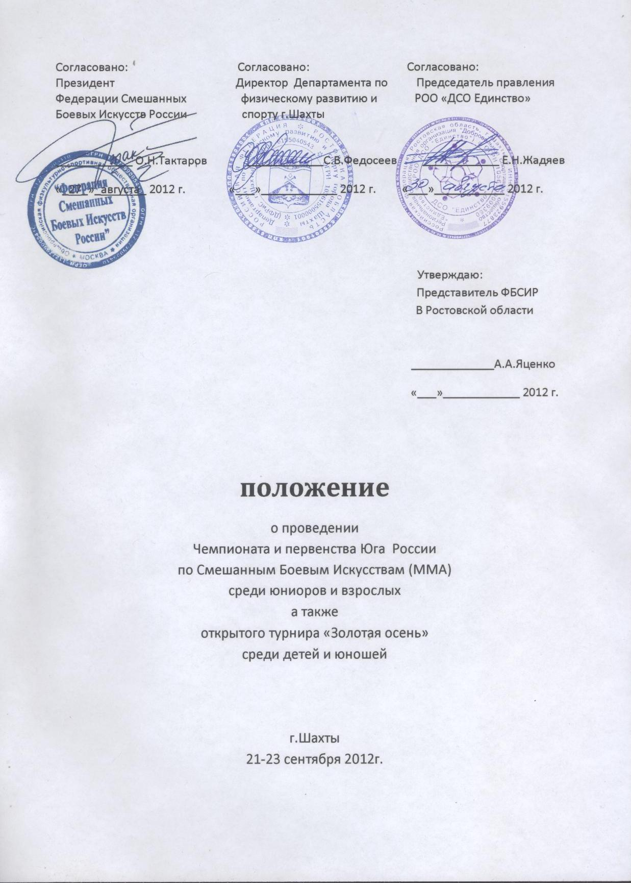

1.Цели и задачи
• Популяризация и дальнейшее развитие смешанных боевых искусств (ММА) в России
•Развитие и укрепление спортивных связей между городами и регионами России;
•Пропаганда активного и здорового образа жизни молодого поколения за счёт привлечения детей и подростков к занятиям спортом;
•Формирование из них законопослушных граждан и подготовка к защите Отечества;
•Повышение уровня мастерства спортсменов;
•Отбор сильнейших спортсменов и формирование сборных команд, от регионов принимающих участие в соревнованиях для их дальнейшего участия в Чемпионате России.

2.Место и сроки проведения
Соревнования проводятся 21-23 сентября 2012 г. по адресу: Ростовская область, г. Шахты
пр.Василия Алексеева (пр.Карла Маркса 112) , Легкоатлетический Манеж.
Мандатная комиссия и взвешивание участников: 21 сентября с 17:00 до 19:00 по адресу: Ростовская область, г. Шахты, ул. Садовая, 12 (Дворец Спорта).
Жеребьёвка и совещание представителей и судей: в 19:30
Начало соревнований ежедневно с 10:00.
Торжественное открытие соревнований 22 сентября в 13:00

3. Руководство проведения соревнований
Учредителями Чемпионата Юга России по ММА и турнира «Золотая осень» являются:
•Федерация смешанных боевых искусств России (ФСБИР);
•Департамент по физическому развитию и спорту г. Шахты;
•Добровольное Спортивное Общество «Единство»
Непосредственное руководство возлагается на Оргкомитет и судейскую коллегию соревнований, утверждённую руководством ФСБИР.
Главный судья – Письменный С. (г.Пятигорск)
Главный секретарь – Баранова С.В. (г. Ростов-на-Дону)
Оргкомитет несёт ответственность за подготовку места проведения соревнований, медицинское обеспечение, общественный порядок и безопасность зрителей и участников.

4. Условия приема участников и судей
К участию в соревнованиях допускаются спортсмены, имеющие подготовку не ниже 3 - го разряда
К участию в Чемпионате Юга России допускаются участники из следующих регионов;. Ростовская область, Краснодарского и Ставропольского краев, Кабардино-Балкарская Республика, Чеченская Республика, РСО Алания, Карачаево-Черкесская Республика, республика Адыгея, республика Ингушетия.
К участию в открытом турнире «Золотая осень» допускаются участники из всех регионов России и ближнегозарубежъя.
Возрастныеи весовые категории: Согласно разделам и действующим правилам ФСБИР.
Участники должны иметь:
•Заявку на участие в соревнованиях заверенную не раннее чем за 5 дней в В.Ф.Д.
•Паспорт или документ, удостоверяющий личность с фотографией участника. У спортсменов, не достигших 14 лет, должна быть справка, выданная по месту жительства или из школы с указанием года рождения и фотографией участника заверенная печатью.
•Страховой полис и договор страхования от несчастных случаев. В отсутствии договора страхования, участники обязаны застраховаться на месте проведения мандатной комиссии.
•Форму установленного образца (согласно правилам ФСБИР)
Благотворительный взнос: 400 рублей(оплачен спонсорами). Благотворительный взнос используется организаторами для решения организационных вопросов при проведении соревнований и приобретению призов.
Внимание!!!
Каждая команда обязана предоставить одного спортивного судью по ММА.
С команд не предоставивших судью взимается штраф в размере 1000 рублей!!!
Все судьи обслуживающие соревнование и входящие в судейскую коллегию ФСБИР должны пройти судейский семинар, который состоится 21 сентября в 19:30!!!
Судьи не прошедшие семинар, в дальнейшем к судейству соревнований допускаться не будут!!!
Все расходы по награждению победителей несут учредители соревнований. Расходы, связанные с проездом в оба конца, проживанием и питанием спортсменов, представителей и судей - за счёт командирующих организаций.
Приём подтверждений на участие в турнире с указанием количества участников и судей подать
до 17 сентября 2012г.
Командам, не подтвердившим своё участие в срок, размещение не гарантируется.
Проживание в гостиницах г.Шахты от 300 р. с человека.

Заявки и подтверждения направлять:E-mail:ayapromo@gmail.com,
тел: +7 (904)345 30 83
Заявки на размещение: +7 (928) 776 16 39 Евгений Никитин

5. Экипировка
Спортсмены выступают: голый торс (девушки-майка, бандаж на грудь), шорты установленного образца, шлем (открытого типа , в зависимости от угла синего или красного цвета), накладки на ноги утвержденного образца(защита голени и подъема стопы, в зависимости от угла синего или красного цвета), паховая раковина, капа, перчатки ММА установленного образца.

6. Система и порядок проведения соревнований
Соревнования проводятся в личном зачёте по олимпийской системе, с выбыванием после первого поражения .
Участники Чемпионата Юга России:
Весовые категории:
Мужчины 1993г.р. и старше: -57кг, -61кг, -66кг, -71кг, -77кг, -84кг, -93кг,+93кг.
Женщины 1993г.р. и старше: -48кг, -52кг, -56кг, -61кг, -66кг,+66кг.
Регламент поединков:
2 раунда по 4 минуты с перерывом 1 минута. Возможен экстра раунд.

Участники турнира «Золотая осень»:
Весовые категории:
Юниоры 1995-94г.р. :-57кг, -61кг, -66кг, -71кг, -77кг, -84кг, -93кг,: +93кг.
Старшие юноши 1997-96г.р. –48кг, -52кг, -56кг, -61кг, -66кг, -71кг, -77кг, -84кг, +84 кг
Юноши 1999-98г.р. -40кг, -44кг, -48кг, -52кг, -56 кг, -61кг, -66кг, -71кг, -77кг. +77кг
Младшие юноши 2001-2000г.р. – 30кг, -33кг, -36кг, -40кг, -44кг, -48кг, -52кг, -56кг, -61кг, +61кг.
Регламент поединков:
Юниоры: 2 раунда по 4 минуты с перерывом 1 минута.
Старшие Юноши: 2 раунда по 4 минуты с перерывом 1 минута.
Юноши: 2 раунда по 3 минуты с перерывом 1 минута
Мл. Юноши: 2 раунда по 2 минуты с перерывом 1 минута

7. Награждение
Победители чемпионата Юга России награждаются кубками, медалями и дипломами. Призеры – медалями и дипломами соответствующих степеней.Призы за лучшую ударную и борцовскую технику, волю к победе.
Победители турнира «Золотая осень» награждаются медалями, дипломами и ценными призами.
Призеры турнира «Золотая осень» награждаются медалями и дипломами. Призы за лучшую ударную и борцовскую технику, волю к победе.

Данное положение является официальным вызовом на соревнование и включено в календарный план
Федерации смешанных боевых искусств России

